8 класс Биология. Добрый день, откройте тетради и запишите число и тему урока.

**Тема: Тема: Класс Хрящевые и Костные рыбы. Значение рыб в природе.**

Актуализация знаний: Выполнить тесты.

**Биологический диктант.** Вставьте пропущенное слово.

Рыбы –животные , относящиеся к Типу …….. и освоившие …. среду обитания. Тело  рыбы имеет …….. форму тела и делится на отделы: …, ……., ……. Снаружи кожа рыб покрыта ….. Движение обеспечивают…….Парные плавники …. и … ,  непарные …………,…………, ………… Горизонтальное положение рыб, повороты, движение вверх и вниз осуществляют……………….. Органы дыхания рыб……..Кровеносная система рыб …... Сердце рыб состоит из …. камер: …и…. Через сердце рыбы течет …………… Дыхательная система рыб представлена…………Органы выделения рыб….,располагаются под позвоночником.

**Изучение нового материала**

Вспомните классификацию рыб.

Заполните таблицу на основании конспекта.

**Отряды Хрящевых рыб**

|  |  |  |  |
| --- | --- | --- | --- |
| **Название отряда, число видов.** | **Признаки отряда.** | **Места обитания.** | **Представители отряда.** |
| 1.Акулы (250) |  |  |  |
| 2.Скаты (350) |  |  |  |
| 3. Химерообразные (30) |  |  |  |

Класс хрящевые рыбы включает в себя 3 отряда:

1. Отряд Акулы (250 видов)
2. Отряд Скаты (350 видов)
3. Отряд Химерообразные (30 видов)

***1.Отряд Акулы***. *Общая характеристика акул*

* Дыхательная система начинается с 5–7 пар жаберных щелей.
* В кишечнике по всей его длине тянется спиральный клапан, увеличивающий всасывающую поверхность.
* Артериальный конус двухкамерного сердца способен к самостоятельному сокращению и даёт дополнительный импульс крови.
* Органы чувств представлены органами обоняния, зрения, осязания **(****боковая линия****)**
* Оплодотворение почти у всех хрящевых рыб внутреннее.
* У многих из них есть клоака.
* Хрящевые рыбы живородящи или откладывают яйца.

**Физкульт – минутка**

**Несколько упражнений ( поворот головы влево и вправо, движение глазами на счет 1-4 вверх, вниз,  влево, вправо, вдаль)**

***2.Отряд Скаты.* Общая характеристика скатов.**

* Жаберные щели расположены на брюшной стороне
* Тело сильно уплощенное.
* Широкие грудные плавники прирастают к краям тела и голове. Хвостовой плавник тонкий, а его лопасти часто редуцированы. Анальный плавник отсутствует.
* Используют для передвижения грудные плавники, взмахивая ими как крыльями.
* Брызгальца развиты значительно лучше, чем у акул.
* Большинство видов являются обитателями морского дна, из-за чего их спина имеет покровительственную окраску под цвет грунта.
* Скаты размножаются откладывая на дно заключенные в капсулу яйца или живорождением.

**3.Отряд Химерообразные. Общая характеристика химерообразных.**

* Челюсти полностью слиты с черепом.
* Жаберные щели прикрыты кожной складкой.
* Клоаки нет, анальное и мочеполовое отверстия обособлены друг от друга.
* Голое тело длиной до 1,5 м, постепенно утончаясь, переходит в длинный хвост.
* Живут от шельфа до больших глубин Мирового океана.
* Химеры питаются морскими беспозвоночными и рыбами.
* Промыслового значения практически не имеют.

**Класс Костные рыбы: общая характеристика**

**Изучите самостоятельно стр. 153-154**

Основные общие признаки класса следующие.

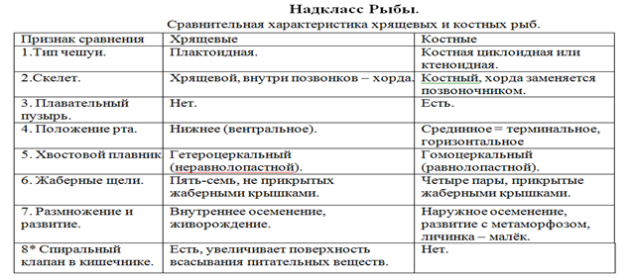

**Закрепление материала:**

Какие признаки характеризут надклассы рыб?

А. Хрящевых рыб – ……….

Б. Костных рыб – ………………

Признаки:  
1. жаберные крышки отсутствуют

2. имеется плавательный пузырь  
3. отряд Карпообразные

4. скелет хрящевой  
5. отсутствует плавательный пузырь

6. отряд Скаты  
7. скелет костный

8. жабры прикрыты жаберными крышками  
9. имеют клоаку

10. имеют анальное отверстие

11. раздельнополые

12. оплодотворение внутреннее

13. оплодотворение наружное

14. на челюстях находятся острые зубы

15. толстая кишка со спиральными складками

16. есть мочевой пузырь

17. имеют промысловое значение